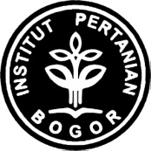\

LAPORAN AKHIR
PROGRAM KREATIVITAS MAHASISWA
TORTIBY : ALTERNATIF MAKANAN RINGAN YANG LEZAT, KAYA PROTEIN, TINGGI SERAT, SERTA MENGANDUNG ANTIOKSIDAN ALAMI

BIDANG KEGIATAN
PKM KEWIRAUSAHAAN (PKMK)

Oleh :
Ketua : Ashari Widhiasmoro (F24070078) Angkatan 2007
Anggota : Fitri Syawaliah (F24070094) Angkatan 2007
: Ilham Muzaki (H14070038) Angkatan 2007
: Izzatul Mabniyyah (H14070058) Angkatan 2007
: Mega Kusyuniarti (H14080087) Angkatan 2008

INSTITUT PERTANIAN BOGOR
BOGOR
2010

LEMBAR PENGESAHAN
1. Judul Kegiatan : TortiBy : Alternatif Makanan Ringan yang Lezat, Kaya Protein, Tinggi Serat, Serta Mengandung Antioksidan Alami
2. Bidang Kegiatan : ( ) PKMP ( √) PKMK
( ) PKMT ( ) PKMM
3. Bidang Ilmu : ( ) Kesehatan ( √) Pertanian ( ) Teknologi dan Rekayasa
( ) MIPA ( ) Humaniora ( ) Pendidikan
( ) Sosial Ekonomi
4. Ketua Pelaksana Kegiatan

5. Anggota Pelaksana Kegiatan : 4 Orang
6. Dosen Pendamping

7. Biaya Kegiatan Total
- Dikti : Rp 7.000.000,00
- Sumber Lain : -
8.Jangka Waktu Pelaksanaan : 6 bulan
Bogor, 4 Juni 2010
Menyetujui  Ketua Departemen  (Dr.Ir. Dedi Budiman Hakim)  NIP. 19641023 198903 2 002 | Ketua Pelaksana Kegiatan  (Ashari Widhiasmoro)  F24070078
Wakil Rektor Bidang Akademik dan Kemahasiswaan  ( Prof.Dr.Ir.Yonny Koesmaryono, MS)  NIP. 19581288 198503 1 003 | Dosen Pendamping  (Dr. Muhammad Findi A, M.E)  NIP. 19730124 200710 1 001

ABSTRAK
Diantara banyaknya jenis dan merek makanan ringan yang beredar dipasar, keberadaan makanan ringan sehat dan berbahan baku dasar pangan lokal masih jarang di temui. Sebagian makanan ringan masih di buat dari bahan baku tepung gandum ataupun jagung impor. Dan banyak juga makanan ringan yang hanya memperhatikan flavor tanpa memperhatikan nilai gizinya. Untuk mengatasi permasalahan tersebut, diperlukan inovasi kreatif dalam pembuatan makanan ringan yang sehat, tapi tetap memperhatikan rasa sehingga tetap mendapat penerimaan yang baik dari konsumen. Selain itu, penggunaan bahan baku lokal asli kekayaan sumberdaya Indonesia juga akan mengurangi ketergantungan terhadap impor gandum. Salah satu inovasi yang bisa diterapkan adalah pembuatan makana ringan berbahan dasar ubi jalar yang mengandung banyak kandungan gizi dan dapat memberikan nilai fungsional pada produk. Pruduk yang dihasilkan ternyata memiliki daya terima konsumen yang baik. Produk dijual dengan harga Rp 2.000.00 per 80 gram. Pemasaran produk masih terbatas di lingkar kampus IPB dan selanjutnya akan dikembangkan. Produk juga akan di daftarkan izin PIRT untuk mendukung perluasan pemasaran.

Keywords: Ubi Jalar ungu, Makanan ringan, makanan sehat.

KATA PENGANTAR

Meningkatnya jumlah penduduk berarti pula meningkatnya jumlah permintaan bahan pangan. Begitu pula dengan permintaan makanan ringan. Bisnis makanan ringa terus menjadi sebuah bisnis yang tidak pernah mati, melainkan terus berkembang. Data AC Nielsen menyebutkan dalam kurun waktu delapan bulan (Juni 2006-Februari 2007) kategori makanan ringan disesaki 700 merek baru yang sasarannya adalah anak-anak dan remaja, yang berarti meningkat lebih dari 100% dari tahun 2003, yaitu sebanyak 600 merek. Pola Perilaku anak dan remaja yang selalu berubah dan mengikuti tren membuat segmen ini sangat potensial terhadap bidikan pasar. Hal ini menunjukkan bahwa bisnis ini memiliki segmen pasar yang sangat besar.
Tortiby kami hadirkan untuk menjawab kebutuhan akan adanya makanan ringan yang dapat di nikmati kapan saja, lezat dan tentunya memiliki kandungan gizi yang tinggi serta nilai fungsional yang unggul.
Terimakasih kami sampaikan kepada para pihak yang telah membantu terlaksanya program ini.

Penyusun

- PENDAHULUAN

- Latar Belakang
Derasnya arus globalisasi dan konsep modernisasi turut memberikan pengaruh terhadap perkembangan dan penerimaan makanan di masyarakat. Salah satunya terhadap industri makanan yang ditandai dengan menjamurnya berbagai makanan mancanegara dan makanan baru hasil olahan teknologi pabrik. Data AC Nielsen menyebutkan dalam kurun waktu delapan bulan (Juni 2006-Februari 2007) kategori makanan ringan disesaki 700 merek baru yang sasarannya adalah anak-anak dan remaja, yang berarti meningkat lebih dari 100% dari tahun 2003, yaitu sebanyak 600 merek. Pola Perilaku anak dan remaja yang selalu berubah dan mengikuti tren membuat segmen ini sangat potensial terhadap bidikan pasar. Dengan begitu, industri makanan ringan tetap menjadi sebuah industri yang memiliki prospek yang cerah karena data ini juga membuktikan bahwa industri ini memiliki target pasar yang besar.
Namun, diantara banyaknya jenis dan merek makanan ringan yang beredar dipasar, keberadaan makanan ringan sehat dan berbahan baku dasar pangan lokal masih jarang di temui. Sebagian makanan ringan masih di buat dari bahan baku tepung gandum ataupun jagung impor. Dan banyak juga makanan ringan yang hanya memperhatikan flavor tanpa memperhatikan nilai gizinya.
Untuk mengatasi permasalahan tersebut, diperlukan inovasi kreatif dalam pembuatan makanan ringan yang sehat, tapi tetap memperhatikan rasa sehingga tetap mendapat penerimaan yang baik dari konsumen. Selain itu, penggunaan bahan baku lokal asli kekayaan sumberdaya Indonesia juga akan mengurangi ketergantungan terhadap impor gandum.
Ubi jalar adalah tanaman yang tumbuh dengan baik di Indonesia, Ubi jalar atau Ipomoea batatas L sebenarnya menyimpan potensi yang besar sebagai pangan alternatif ataupun pengembangan potensi bisnis. Produk olahan yang dapatdiperoleh dari ubi jalar diantaranya adalah tepung pati, keripik, selai, saus, sirup dan alkohol. Ubi jalar dalam jumlah tertentu juga dapat menjadi substitusi dalam pengolahan tepung terigu. Harus diakui, selama ini sebagian besar masyarakat Indonesia hanya mengolah ubi jalar secara tradisional yakni dengan menggoreng, merebus, ataupun dikukus. Winarno (1982) mengatakan bahwa ubi jalar adalah sumber energi, beta karoten, Asam askorbat, niasin, riboflavin, thiamin dan mineral. Makanan ringan yang berbentuk crackers merupakan salah satu makanan ringan yang diolah dengan proses pemanggangan. Teksturnya renyah dan sangat tepat untuk dinikmati di waktu senggang ataupun sebagai penunda lapar jika belum sempat untuk menyantap makanan utama. Perisa yang ditambahkan di ak-hir proses akan memberikan rasa yang menambah lezat produk. Akan dibuat beberapa macam rasa, seperti manis dan gurih, serta beberapa rasa lainnya. Dengan rasa yang lezat serta kandungan gizi yang cukup tinggi, dan dengan dukungan strategi pemasaran yang terencana baik, maka usaha pembuatan Tortiby ini diyakini memiliki prospek yang cerah.
Kandungan lemak pada tepung kacang hijau dan minyak yang ditambahkan dalam proses produksi bisa menyebabkan produk rentan terhadap oksidasi. Namun kandungan karotenoida dalam ubi dapat berfungsi sebagai antioksidan alami bagi produk. Pada umumnya produk sejenis ini menambahkan senyawa antioksidan sintetis seperti TBHQ. Oleh karena itu produk ini jelas memiliki keunggulan karena memiliki antioksidan alami. Selain itu, antioksidan ini dapat juga bermanfaat bagi tubuh.

- Perumusan Masalah
Makanan ringan adalah makanan yang biasa dikonsumsi pada saat-saat senggang. Namun keberadaan makanan ringan ini terkadang malah membuat konsumen menjadi enggan untuk makan makanan pokok karena. Padahal makanan ringan tersebut tidak memiliki nilai gizi yang setara dengan makanan pokok.
Tortiby adalah produk makanan ringan yang terbuat dari tepung ubi ungu dengan tambahan tepung kacang hijau untuk meningkatkan kandungan proteinnya. Produk ini dipasarkan kepada konsumen sebagai makanan ringan yang kaya akan gizi. Makanan ringan yang dipasarkan saat ini sebagian besar tidak memperhatikan aspek gizinya, hanya mencari rasa yang enak dan digemari banyak orang. Maka, dibutuhkan produk inovasi yang bergizi tinggi, tetapi tetap memilki rasa yang enak dan digemari oleh banyak orang.
Tortiby adalah produk makanan ringan yang mengadopsi pembuatan tortilla chips, makanan asal meksiko. Modifikasi dilakukan sepenuhnya pada bahan baku yaitu dengan ubi jalar berwarna ungu. Dilakukan pula penambahan tepung kacang hijau untuk menambah kandungan protein. Ubi jalar dan kacang hijau merupakan produk lokal sehingga mudah didapat dan berarti pula turut mengembangkan potensi lokal asli hasil tanam petani Indonesia.
Tortiby memanfaatkan kandungan gizi tepung ubi ungu dan tepung kacang hijau sebagai alternatif makanan ringan yang menyehatkan dan memenuhi gizi yang dapat menarik konsumen dan menghasilkan profit bagi produsen.

- Tujuan Penulisan
Program bertujuan untuk mendirikan usaha pembuatan Tortiby, makanan ringan yang bergizi tinggi, dalam upaya untuk
- Menjadikan alternatif makanan ringan yang bergizi tinngi dan menyehatkan
- Membuat inovasi baru produk olahan tepung ubi ungu
- Memasyarakatkan produk makanan ringan berbahan dasar tepung ubi ungu
- Mengembangkan jiwa kewirausahaan mahasiswa sebagai sarana pembelajaran
- Menbuka peluang bisnis bagi masyarakat umum

- Target Luaran
Melalui kegiatan wirausaha makanan ringan berbahan dasar tepung ubi ungu, diharapkan akan muncul produk makanan ringan yang rasanya lezat, kaya akan zat gizi, dan harganya terjangkau. Atribut produk tersebut diharapkan akan menjadi daya tarik bagi konsumen untuk mengkonsumsinya. Konsumen yang mengkonsumsi produk ini diharapkan mendapatkan manfaat berupa kepuasan dan kesehatan.
Melalui program ini pula diharapkan penulis sebagai tim pelaksana dapat belajar berwirausaha sehingga dapat menghasilkan profit dan usaha tersebut berlanjut. Keberlanjutan usaha akan membuka lapangan kerja baru serta menambah kemandirian dan kesejahteraan bagi pengusaha khususnya dan masyarakat pada umumnya.

- GAMBARAN UMUM RENCANA USAHA
Tortiby adalah produk crackers yang dibuat dari bahan baku lokal yang memiliki rasa lezat dan memiliki kandungan gizi yang tinggi. Dengan berbagai keunggulan tersebut, Produk ini ditargetkan memiliki prospok yang cerah. Usaha makanan ringan adalah usaha yang memiliki target pasar yang besar. Dengan strategi promosi dan pemasaran yang tepat, maka makanan ringan tortiby ini dihaapkan menjadi produk yang mudah di terima oleh berbagai kalangan, terutama untuk mahasiswa ipb dan masyarakat lingkar kampus.
Pemasaran dilakukan dengan melakukan kerjasama dengan beberapa warung tradisional dan minimarket sekitar kampus, serta warung dan minimarket sekitar rumah para anggota kelompok. Dengan Prospek usaha yang cerah, kami akan menjelaskan keunggulan produk ini kepada supplier dan mitra kerja. Selanjutnya , strategi bisnis kami adalah memberikan pelayanan yang terbaik dan profesional. Dengan mengutamakan pada kepuasan konsumen dan mitra kerja.
Selain itu promosi juga dilakukan di bazar-bazar yang sangat sering dilakukan oleh kelembagaan mahasiswa di IPB. Momen ini sangat tepat untuk pembentukan citra dan pengenalan produk kepada konsumen.

- METODE PENDEKATAN
Tahap awal dalam pembuatan makanan ringan adalah pemilihan bahan baku yang baik, yaitu ubi ungu. Ubi ungu yang digunakan adalah ubi yang baik kualitasnya, tidak ada luka, bercak dan bebas penyakit.
Adapun tahap selanjutnya pembuatan makanan ringan dari ubi ungu ini adalah:
- Pembuatan tepung ubi ungu
Pembuatan tepung ubi ungu diawali dengan pencucian, pengupasan, sortasi, penyawutan, perendaman dengan bisulfit, pengeringan, dan penepungan.
- Tepung ubi ungu di timbang dan di campurkan dengan tepung kacang hijau tepung tapioka dan bahan-bahan lainnya sesuai formulasi.
- Dengan menggunakan mixer, adonan dicampur hingga menjadi homogen.
- Adonan dibuat lembaran tipis dengan sheeter.
- Adonan dicetak sesuai dengan bentuk yang diinginkan.
- Produk kemudian di panggang dalam oven dengan suhu 300⁰F selama 20 menit.
- Produk dikeluarkan dari oven dan didinginkan.
- Setelah agak dingin, produk di bubuhi dengan perisa (flavor).
- Produk di kemas dalam kantung kemas dan di beri label.
Skema pembuatan makanan ringan berbasis tepung ubi ungu dimulai dari pembuatan tepung ubi hingga menjadi makanan ringan kemas siap saji dapat dilihat pada gambar 1

Gambar 1. Skema Pembuatan Tortiby
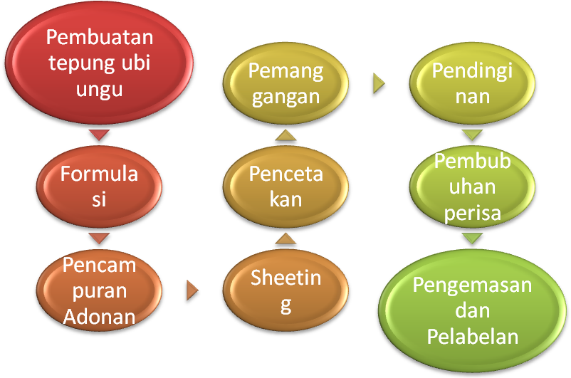

- PELAKSANAAN PROGRAM
- Waktu dan Tempat Pelaksanaan
Kegiatan ini dilaksanakan mulai bulan Mei sampai dengan Januari sampai dengan Juni 2010. Produksi dilakukan di rumah salah satu anggota kelompok dan penjualan dilakukan di IPB serta tiko-toko di lingkar kampus IPB.

- Tahapan Pelaksanaan
Pelaksanaan program di bagi kedalam beberapa tahapan. Adapaun tahapan yang kami laksanakan pada pelaksanaan program kali ini dapat dilihat pada tabel 1.

Tabel 1. Jadwal Faktual pelaksanaan program

Uraian | Waktu
Pengadaan Bahan I | 3 Februari 2010
Formulasi Produk | 3-17 Februari 2010
Evaluasi Sensori | 18-25 Februari 2010
Survei Pasar | 18-7 Maret 2010
Pengadaan Bahan II | 15 Maret 2010
Produksi tahap I | 18-20 Maret 2010
Promosi & Pemasaran | 21-30 Maret 2010
Produksi tahap II | 5 -7 April 2010
Promosi & Pemasaran | 8-15 April 2010
Produksi Tahap III | 1-3 Mei 2010
Promosi & Pemasaran | 4-15 Mei 2010
Evaluasi Kerja | 15-20 Mei 2010
Pembuatan laporan | 2-4 Juni 2010

- Instrumen Pelaksanaan
Untuk melaksanakan program ini beberapa instrumen atau alat yang digunakan adalah oven, kompor, wajan, pisau, cetakan adonan, serta beberapa alat alat lain yang menunjang. Sementara untuk promosi, instrument yang digunakan adalah spanduk, selebaran, dan media jejaring social.

- Rancangan dan Realisasi biaya

- Dana diajukan : Rp 7.163.200,00
- Dana disetujui : Rp 7.000.000,00
- Realisasi Dana :
Realisasi dana selama program berjalan dapat dilihat pada tabel 2.

Tabel 2 Realisasi Dana Program
- PEMASUKAN
No | Tanggal | Pemasukan | Jumlah
1. | 28 Januari 2010 | Dana DIKTI (70%) | Rp. 4.900.000,00
2. | 30 Maret 2010 | Penjualan I | Rp. 125.000,00
3. | 15 April 2010 | Penjualan II | Rp 150.000,00
4. | 29 April 2010 | Dana DIKTI (30%) | Rp. 2.100.000,00
5. | 15 Mei 2010 | Penjualan III | Rp 180.000,00
Total |  |  | Rp 7.455.000,00

- PENGELUARAN

No | Tanggal | Nama Barang | Unit | Harga Satuan | Jumlah
1 | 17 Feb 2010 | GLP 2010 | 1 | 25000 | 25000
2 | 8 Maret 2010 | Peeler Mini El-Cook | 2 | 4200 | 8400
3 | 8 Maret 2010 | Giant Lyn Segi La | 2 | 19900 | 39800
4 | 8 Maret 2010 | G/Leaf MRN Baskom | 1 | 19900 | 19900
5 | 8 Maret 2010 | Valentino Frypan | 1 | 64900 | 64900
6 | 8 Maret 2010 | Happy Toos Krpk | 1 | 5590 | 5590
7 | 8 Maret 2010 | Sunco minyak grg btl | 1 | 12690 | 12690
8 | 8 Maret 2010 | N/Sari Tp H/Kwee | 3 | 8790 | 26370
9 | 8 Maret 2010 | Penggiling Atlas Weston | 1 | 125000 | 125000
10 | 9 Maret 2010 | Natrium Benzoat | 1 | 4000 | 4000
11 | 9 Maret 2010 | Natrium Metabisulfit | 1 | 2500 | 2500
12 | 9 Maret 2010 | Oven Listrik Kirin 190RA | 1 | 350000 | 350000
13 | 9 Maret 2010 | Bensin | 4 | 4500 | 18000
14 | 12 Maret 2010 | Tepung ubi ungu | 8 | 160000 | 160000
15 | 15 Maret 2010 | Maspion Electric | 1 | 139900 | 139900
16 | 15 Maret 2010 | Miyako Blender | 1 | 229000 | 229000
17 | 15 Maret 2010 | L/S Royal scale k | 1 | 79900 | 79900
18 | 15 Maret 2010 | Giant Sloted Turn | 1 | 14900 | 14900
19 | 15 Maret 2010 | NF S/S KTC Knife | 1 | 7900 | 7900
20 | 15 Maret 2010 | Kiramas Gelas Tak | 1 | 14900 | 14900
21 | 15 Maret 2010 | OWL cetakan | 1 | 9900 | 9900
22 | 15 Maret 2010 | Giant Kitchen Towel | 1 | 14900 | 14900
23 | 15 Maret 2010 | Kilap Sabun Cuci | 1 | 2900 | 2900
24 | 15 Maret 2010 | Sunlight Gel LM RF | 1 | 4190 | 4190
25 | 15 Maret 2010 | Alini tepung Tapioka | 2 | 3295 | 6590
26 | 15 Maret 2010 | G/spice bumbu K/GR | 1 | 7890 | 7890
27 | 15 Maret 2010 | Nick Nack Bmb K/G Keju | 1 | 12590 | 12590
28 | 15 Maret 2010 | Nick Nack Bmb K/G bbque | 1 | 12590 | 12590
29 | 15 Maret 2010 | Nick Nack Bmb K/G Jgng bkr | 1 | 12590 | 12590
30 | 15 Maret 2010 | OWL Victory Cutti | 1 | 65900 | 65900
31 | 15 Maret 2010 | G/Leaf Container | 1 | 56990 | 56990
32 | 15 Maret 2010 | Bensin | 4 | 4500 | 18000
33 | 16 Maret 2010 | Pulsa Simpati | 1 | 100000 | 100000
34 | 16 Maret 2010 | Isi ulang Aqua Galon | 1 | 12000 | 12000
35 | 17 Maret 2010 | Satsumaino Free P | 1 | 165900 | 165900
36 | 17 Maret 2010 | CN/Aneka Bumbu RT | 1 | 3950 | 3950
37 | 20 Maret 2010 | Baking Powder | 1 | 3500 | 3500
38 | 20 Maret 2010 | Garam | 1 | 500 | 500
39 | 20 Maret 2010 | Cetakan Kue mekanik | 1 | 125.000 | 125000
40 | 20 Maret 2010 | Heat Sealer | 1 | 275.000 | 275000
41 | 20 Maret 2010 | Blue band cup 250 | 1 | 7800 | 7800
42 | 20 Maret 2010 | Telur Ayam | 13,5 gram | 250/gram | 3375
43 | 22 Maret 2010 | Cetakan kue | 1 | 2000 | 2000
44 | 31 Maret 2010 | Telur Ayam | 13,6 gram | 270/gram | 3672
45 | 31 Maret 2010 | Spanduk 180cmx50cm | 1 | 40000 | 40000
46 | 2 April 2010 | Listrik PLN | - | - | 125000
47 | 2 April 2010 | Air Pam | - | - | 40000
48 | 23 April 2010 | Iklan Emulsi | ½ halaman | 200000 | 100000
49 | 28 April 2010 | Ubi Ungu | 8 | 5000/kg | 40000
50 | 29 April 2010 | Plastik PP | 5 ons | 2500 | 12500
51 | 29 April | Pembuatan kemasan | 20 eksemplar A3 | 20.000 | 400000
52 | 5 Mei 2010 | Pembuatan Laporan Kemajuan | 5 eksemplar | 25.000 | 125000
 |  |  |  | Jumlah Total | Rp. 3.158.877,00
Saldo |  |  |  |  | Rp 4.296.123,00

Alokasi dana sisa akan di realisasikan sebagai berikut :
Tabel 3. Alokasi Dana sisa
No | Pemasukan | Jumlah
1. | Pembuatan Izin PIRT | Rp. 2.000.000,00
2. | Analisis proksimat kandungan gizi | Rp 800.000,00
3. | Biaya Operasional produksi selanjutnya | Rp. 546.123,00
4. | Pembelian bahan baku | Rp 400.000,00
5. | Pembuatan kemasan | Rp 350.000,00
6. | Promosi Lanjutan | Rp 200.000,00
Total |  | Rp. 4.296.123,00

- HASIL DAN PEMBAHASAN
  - Daya terima Konsumen
Berdasarkan uji penerimaan produk dan tingkat kesukaan yang dilakukan, diketehui bahwa 90 persen responden menyukai produk tortiby. Uji memang baru dilakukan terbatas terhadap mahasiswa, belum terlalu luas terhadap beberapa segmen pasar yang lain. Namun setidaknya hal ini dapat menggambarkan bahwa produk ini memiliki daya terima yang baik dan potensial untuk dipasarkan.

  - Penentuan harga
Penentuan harga didasarkan pada beberapa pertimbangan, diantaranya:
- Untuk membentuk citra atau image produk sereal yang praktis, sehat, bergizi, berkualitas, dan harga yang terjangkau.
- Untuk mendorong rasa kepuasan dari para konsumen atas manfaat yang diperoleh dan harga yang ditetapkan (Customer Value).
- Keinginan untuk mendapatkan profit yang besar.
Setelah dilakukan analisis biaya dan dengan pertimbangan diatas, maka harga yang ditetapkan untuk satu bungkus tortiby dengan berat bersih 80 gram adalah seharga Rp. 2000,00

Keunggulan Produk
Keunggulan daei TortiBy antara lain
  - Menggunakan bahan baku lokal yaitu ubu jalar ungu diketahui memiliki kandungan gizi yang baik
  - Rasa nya yang lezat dan disukai masyarakat
  - Mengandung antioksidan alami yang dapat menjaga produk dari bahaya radikal dan bermanfaat bagi tubuh
Rencana Pengembangan
Rencana pengembangan usaha akan dilakukan secara bertahap sesuai dengan pendapatan yang diterima. Jika arus kas positif, maka pengembangan usaha akan diawali dengan perluasan jaringan pemasaran. Setelah hal itu berjalan, dilanjutkan dengan pengembangan pada diferensiasi produk. Setelah hal itu berjalan, dilanjutkan dengan pendirian toko yang menjadi sentra penjualan TortiBy.

- KESIMPULAN DAN SARAN

    - Kesimpulan
Tortiby dapat menjadi sebuah terobosan baru bagi bisnis makanan ringan di Indonesia karena disamping memilliki daya terima yang baik, tortiby juga menonjolkan nilai fungsionalitas dari ubi jalar. Hal ini tentu menjadi sebuah peluang ditengah kebutuhan masyarakat akan adanya makanan yang sehat, bergiai dan dapat dinikmati di waktu kapanpun.

    - Saran
Perlu dicari pemasok bahan baku yang dapat memasok bahan secara berkelanjutan. Selain itu produk perlu di daftarkan izinnya, serta perlu dilakukan analisis kandungan gizi untuk dicantumkan ke dalam kemasan.
Pembuatan kemasan juga harus dicari yang lebih murah dalam kuantitas yang lenbih banyak.
Lampiran 1. Alat yang digunakan

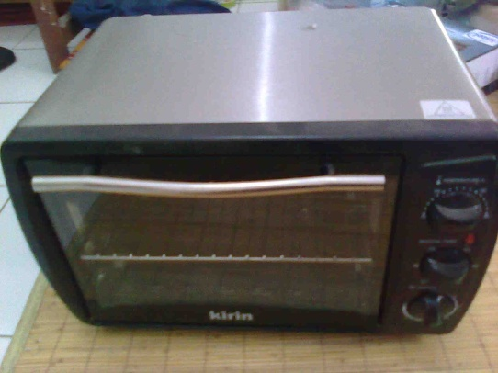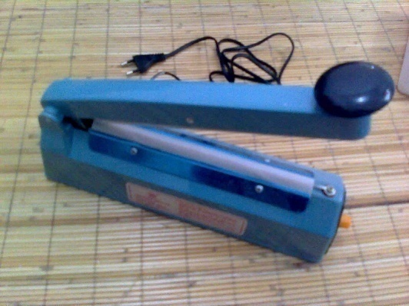
Oven Listrik Heat Sealer
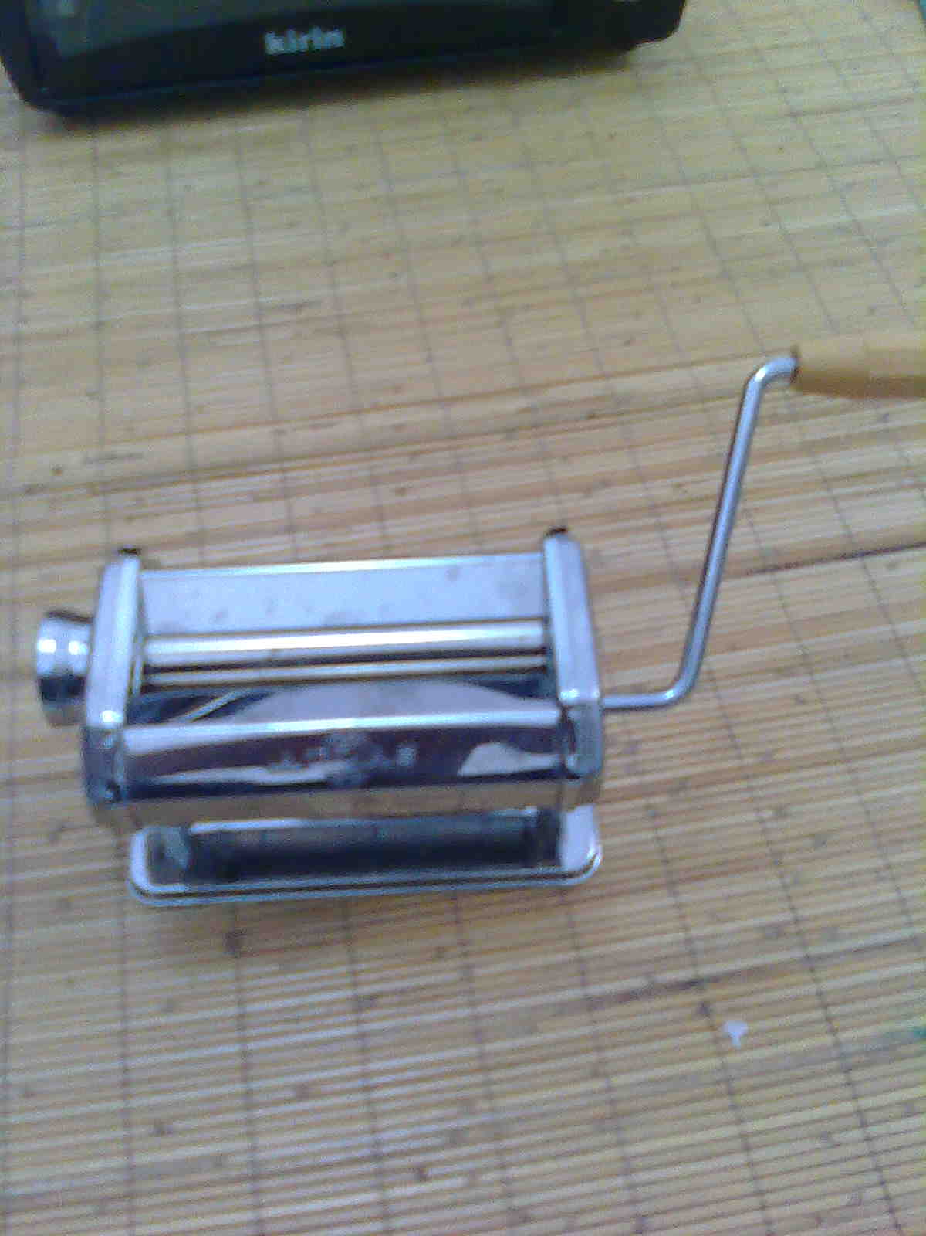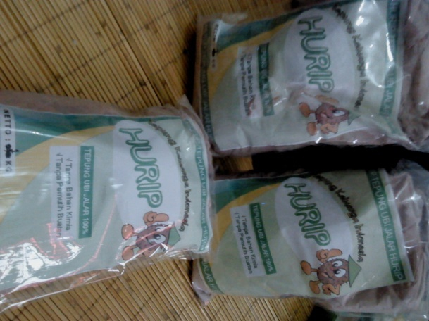
Sheeter Tepung Ubi

Lampiran 2 Kemasan

